מבוא למחשוב ענן - סמסטר חורף התשפו
תרגיל בית 1 -– עבודה בצוותי העבודה
מועד הגשה: 30/11/25
יש למנות מהנדס.ת מערכת בכל צוות, אשר יהיה אחראי על הגדרת הדרישות ההנדסיות, ועל הממשק מול החומרה. נא לרשום את שם הסטודנט.ית בתרגיל זה. על מהנדס.ת המערכת לכתוב כיצד נעשתה חלוקת העבודה מול הצוות, מה היו המשימות של כל חבר צוות, האם היה ממשק בין חברי הצוות, והאם המשימות מולאו:
שם חבר הצוות | משימות שהוקצו | משימות שהושלמו
יהונתן מעברי | מסכים ובחירת שם + בקרה על הכל + Divergent & Convergent Thinking | 1.יצירת ועיצוב כל מסכי המערכת.  2.בחירת שם וקונספט עיצובי ראשוני.  3.בקרה כוללת על התהליך והסנכרון בין כל החלקים.  4.(Divergent Thinking) ליצירת מגוון רעיונות.  5.(Convergent Thinking) לבחירת הפתרונות המתאימים.
אביגדור פלדמן  מהנדס מערכת | פרסונה + Empathy Map + דרישות + בקרה על הכל + Divergent & Convergent Thinking | - יצירת פרסונה ובניית Empathy Map לפיה.  - כתיבת דרישות פונקציונאליות ולא פונקציונאליות.  3.בקרה כוללת על התהליך והסנכרון בין כל החלקים.  4.(Divergent Thinking) ליצירת מגוון רעיונות.  5.(Convergent Thinking) לבחירת הפתרונות המתאימים.
נירן צוקרמן | פרסונה + Empathy Map + דרישות + בקרה על הכל + Divergent & Convergent Thinking | - יצירת פרסונה ובניית Empathy Map לפיה.  - כתיבת דרישות פונקציונאליות ולא פונקציונאליות.  3.בקרה כוללת על התהליך והסנכרון בין כל החלקים.  4.(Divergent Thinking) ליצירת מגוון רעיונות.  5.(Convergent Thinking) לבחירת הפתרונות המתאימים.
שחר בר | תרגיל 1 + Use Case + בקרה על הכל + Divergent & Convergent Thinking | - מענה על תרגיל 1.  - יצירת Use Case.  3.בקרה כוללת על התהליך והסנכרון בין כל החלקים.  4.(Divergent Thinking) ליצירת מגוון רעיונות.  5.(Convergent Thinking) לבחירת הפתרונות המתאימים.

GitHub Link(part 2): ShaharBar99/Snake_Cloud_Project

תרגיל 1:
יש לבחור סיפור הצלחה של הטמעת ענן לבחירתכם, ולנתח אותו לפי הקריטריונים הבאים:
בחרנו בNetflix
- האם נעשה שימוש בענן פרטי/ציבורי/היברידי?
נעשה שימוש בענן ציבורי בסיפור המקרה הזה, נטפליקס מתארת תהליך של 7 שנים בו היא סגרה את כל מהData Centers שלה והעבירה את כל יישומי הסטרימינג והנתונים שלה לענן הציבורי של AWS. המטרה הייתה להיפטר לחלוטין מהאחריות על החומרה ולהתמקד בתוכנה.
- מודל שירות – SAAS/PAAS/IAAS
- IAAS הוא הבסיס, בשילוב PAAS. במסגרת המעבר, נטפליקס צרכה מAWS תשתית (IAAS) שאלו שרתים וירטואליים ואחסון גמיש. בסיפור המקרה מודגש שהם לא סתם העתיקו את השרתים אלא בנו מחדש את הארכיטקטורה כך שתרוץ על התשתית הווירטואלית של AWS. הם בנו פלטפורמת ניהול עצמאית מעל התשתית הזו, שזה בעצם הPAAS פנימי למפתחים שלהם.

- הציעו שלוש מטריקות לבדיקת הצלחת ההטמעה. נמקו במשפט קצר כל הצעה.
א. זמינות השירות – המעבר נבע מכשל חומרה משמעותי ב2008. הכשל גרם לשלושה ימי השבתה שבהם לא הצליחו לספק את הסחורה למשתמשים (DVD). המדד להצלחה הוא התקרבות לזמינות מושלמת של 99.99% ומזעור זמני השבתה ללקוח.
ב. סקלביליות ביחס לכמות המנויים – בזכות המעבר כמות המנויים גדלה פי 8 נכון לשנת 2016. נטפליקס התרחבה לעוד 130 מדינות בזכות זה.
ג. זמן תגובה Latency – לפני המעבר כל השרתים של נטפליקס ישבו בארה"ב. המעבר אפשר לפרוס את השירותים באזורים שונים ברחבי העולם באמצעות מדד זה ניתן לבחון האם המעבר שיפר את זמני התגובה שהמשתמשים חווים בשימוש בכל העולם, מפני שהם נהנים משרת קרוב אליהם.

- האם הייתם מציעים לארגון ענן אחר? מודל אחר? התיחסו למסקנות הסיפור.
לא היינו מציעים מודל אחר. המעבר לענן הציבורי היווה נקודת מפנה עבור נטפליקס וגרם לה לצמיחה משמעותית, והפך אותה לחברה בינלאומית. במודל הקודם שלהם הם לא היו עומדים בקצב הצמיחה. זה הוריד מהם את העיסוק בניהול החומרה.

- יש לצרף קישור מלא לאתר האינטרנט ממנו נלקח הסיפור. Completing the Netflix Cloud Migration - About Netflix

תרגיל 2: Design thinking

דשבורד ניטור צמחים חכם מבוסס ענן
בהמשך לסדנת החשיבה העיצובית, עליכם לתכנן אפליקציית דשבורד מבוססת ענן המיועדת למגדלי צמחים הנעזרים במערכות חקלאות מדייקת (Precision agriculture).
האפליקציה מספקת ממשק מקצועי לניטור, ניתוח ושליטה בזמן אמת במצב הצמחים בבית/ שטח, תוך הצגת נתונים מחיישנים מרוחקים (טמפרטורה, לחות, לחות קרקע, עוצמת אור) בצורה ויזואלית ואינטואיטיבית.

התכונות המרכזיות:
- העלאת תמונות צמחים - המשתמש מעלה תמונה של הצמח
- דגימת נתונים מחיישנים IoT - קבלת נתוני טמפרטורה ולחות מחיישנים מרוחקים בשטח
- ניתוח מצב הצמח באמצעות AI - המערכת מנתחת את מצב הצמח על פי התמונה והמדדים הסביבתיים:
  - זיהוי מחלות צמחים
  - הערכת רמת הלחץ המימי
  - זיהוי מזיקים
  - המלצות להשקיה וטיפול
- דשבורד ויזואלי - הצגת היסטוריה של מצב הצמחים, מגמות, והשוואות

אלמנט משחוק (Gamification):
להעשרת חוויית המשתמש ולעידוד שיטות עבודה טובות, האפליקציה משלבת אלמנט משחקי של "מרוץ הגינה הבריאה" שבו:
- המשתמשים מקבלים משימות יומיות לניטור ושיפור בריאות הצמחים
- תגמול בנקודות על ביצוע סריקות קבועות, זיהוי בעיות מוקדם, והפעלת פעולות מניעה
- השוואה עם משתמשים אחרים - לוח מובילים של הגינות/חוות הבריאות ביותר
- אתגרים שבועיים - למשל "שפר את רמת הלחות ב-10%" או "זהה 5 בעיות מוקדם לפני שהן מחמירות"
בצעו תהליך של חשיבה עיצובית כפי שעשיתם בסדנה בהרצאה:
- רשמו את שם האתר שלכם (יכול להיות קשור לשם הצוות), ופסקה קצרה של הסבר והקשר (קונטקסט), המסבירה:
  - את הבעיה שהאפליקציה פותרת
  - למי היא מיועדת
  - מה היא מאפשרת לעשות
  - איך הענן תומך בפתרון
- בצעו ראיון קצר עם דמות מרכזית (אמיתית) המייצגת משתמש במערכת - מגדל צמחים ביתי, חקלאי, אגרונום, גנן מקצועי, או חוקר צמחים. שאלו על האתגרים שלו בניטור צמחים, מה הכלים שהוא משתמש בהם היום, איך הוא מזהה בעיות, ומה החסרונות של השיטות הנוכחיות.
- הגדירו את הפרסונה.ציירו empathy map.
- בצעו תהליך של divergent thinking. רשמו את כל הרעיונות שעלו.
- בצעו תהליך של convergent thinking. רשמו את כל השיפורים שעלו.
- רשמו 5 דרישות פונקציונליות מרכזיות ו-5 דרישות לא פונקציונליות מרכזיות, נא לפרט את הדרישות - דרישות לא פונקציונליות יש לרשום בצורה שניתן למדוד.
יש לסווג את הדרישות הלא פונקציונליות לפי:
https://en.wikipedia.org/wiki/Non-functional_requirement
- הציגו תרשים USE CASE של האתר.
- הדגימו אב טיפוס מנייר (מסכים המתארים את המערכת) ,והסבירו את כל האלמנטים המרכזיים בו. התייחסו להערות שניתנו לכם בהרצאה 5 על המסכים שהראיתם בכיתה.
לנוחותכם, אתר הקורס כולל תבנית לכל המשימות (כפי שביצעתם בכיתה)
הנחיות:
- יש להגיש את התרגיל בצוותים, בתיקיית ה –GIT שלכם (צרפו קישור, וודאו שהתיקייה ציבורית), וכן בתיקייית התרגיל ב moodle
- כותרתו של הקובץ תהיה HW1_TEAMNAME
- שימו לב כי כל העבודות חייבות להיות שונות זו מזו. עבודות שייראו דומות ייפסלו ויינתן עליהן ציון 0.

      - שם האתר: BloomCare
האתר BloomCare הוא אפליקציית דשבורד מבוססת ענן המיועדת להתמודד עם האתגרים המרכזיים של מגדלי צמחים, חקלאים המשתמשים בחקלאות מדייקת וגם מגדלי צמחים ביתיים. הבעיה המרכזית שהאפליקציה פותרת היא קושי בניטור, ניתוח ושליטה בזמן אמת באופן מדויק במצב הצמחים. המטרה בשימוש בענן נועד לחישוב ושליפת מידע מהירה.
2+3. הגדרת פרסונה
פרסונה  מאפיינים  אוהב טבע, עובד בצוות ובשטח, שקט.  קורות חיים (בקצרה)  די גונן בן 30, סטודנט להנדסת תוכנה. חובב גידול צמחים. | פרטים אישיים:  שם: די גונן  גיל: 30  מין: זכר  מקום מגורים: עכו  השכלה: תיכונית  מקום עבודה: מובטל  מצב משפחתי: רווק

Empathy Map
FEELS:  מאוד אכפתי כלפי הצמחים | SAYS:  לבצע מעקב אחרי פעילות הצמחים היומית , לדעת בוודאות מה המצב של כל צמח  מערכת מעקב אחרי כל הצמחים באופן אוטומטי  עבור צמחים מסוימים אשר דורשים מענה מיידי , אשמח להתראה מיידית
THINKS:  חושב על טובת הצמחים | DOES:  מדבר בצורה מצחיקה
- רעיונות:
- העלאת תמונה וניתוח על ידי AI.
- מערכת התראות.
- שימוש ב Responsive Web Design כדי לאפשר למכשירים שונים לגשת לאפליקציה
- מנגנון בקרה על הנמצאים במתחם.
- בקרה על מתחמים מרובים על ידי הצגת מפה ויזואלית
- משימות יומיות וניקוד.
- שליחת מידע לימודי לגבי הצמחים בהתאם לסטטוס שלהם.
- ציר זמן ויזואלי על מנת לעקוב אחר התפתחות המחלה או שיפור מצב הצמח.
- גרפים ויזואליים לכל צמח מבחינת הבריאות
- כרטיס סיכום שבועי המציג את סטטיסטיקת המדדים.

- שיפורים ובחירה סופית:
- העלאת תמונה וניתוח על ידי RAG.
- משימות יומיות ושבועיות וניקוד.
- מערכת התראות בזמן אמת.
- שימוש ב Responsive Web Design כדי לאפשר למכשירים שונים לגשת לאפליקציה.
- ציר זמן ויזואלי על מנת לעקוב אחר התפתחות המחלה או שיפור מצב הצמח.
- כרטיס סיכום שבועי המציג את הסטטיסטיקת המדדים בצורה גרפית.

- דרישות
דרישות פונקציונאליות:
- המערכת מאפשרת עיבוד נתונים.
- המערכת מאפשרת העלאת תמונות.
- המערכת מאפשרת חיבור לחיישנים.
- המערכת מאפשרת שליחה והצגה של התראות.
- המערכת משלבת אלמנטים של "מרוץ הגינה הבריאה".
דרישות לא פונקציונאליות מרכזיות:
- יש Scoreboard שמופיעים המשתמשים שביצעו את המשימות שלהם בניקוד הגבוה ביותר.
- החיישנים יחזירו נתוני טמפרטורה ולחות מחיישנים מרוחקים בשטח והדיוק יהיה לא פחות מ-95%.
- התראה תשלח תוך עד 5 שניות מזיהוי אירוע חריג.
- כל פעולה תופיע במשפט אחד קצר (עד 12 מילים) בשפה פשוטה
- מספר הפעולות שיופיעו במסך יוגבל ל־4 לכל היותר, כדי למנוע עומס.

Use case
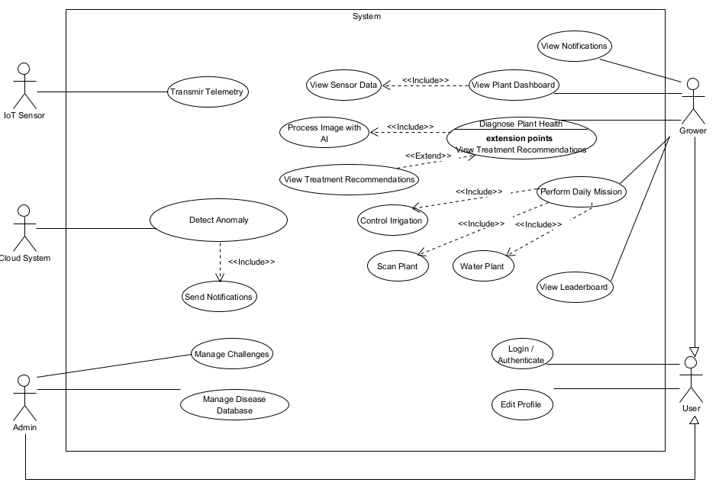

1. מסך הבית – Dashboard
- סקירה כללית של מצב הצמחים
- כרטיסי חיישנים בזמן אמת
- לוח התראות
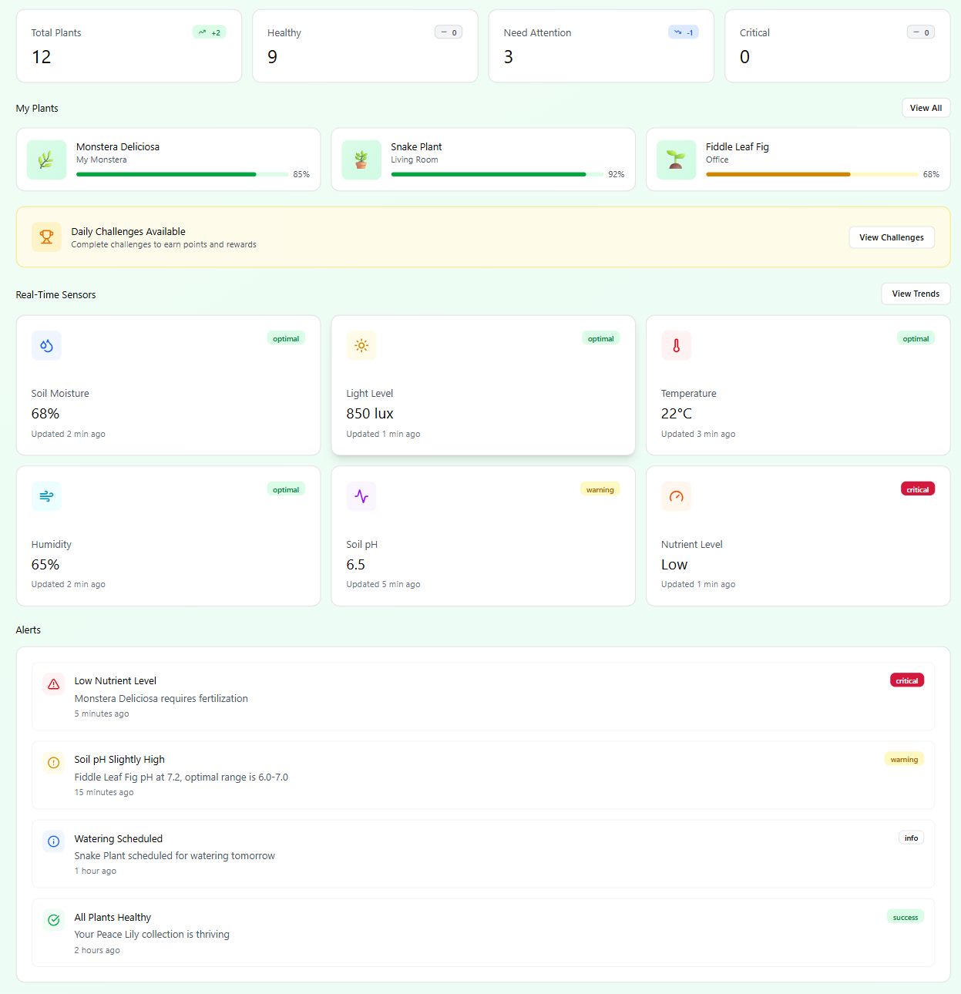

2. מסך סריקת צמח
- העלאת תמונה
- חיווי עיבוד AI
- סיכום תוצאות: מחלות, מזיקים, רמת לחץ מים

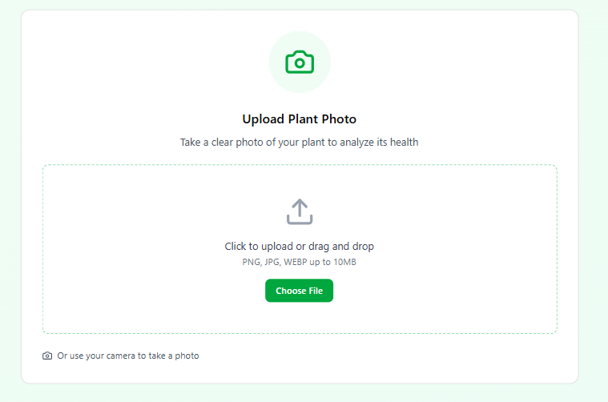

3. מסך מגמות והיסטוריה

גרפים (קו) של לחות, טמפרטורה, לחות קרקע

כרטיס סיכום שבועי

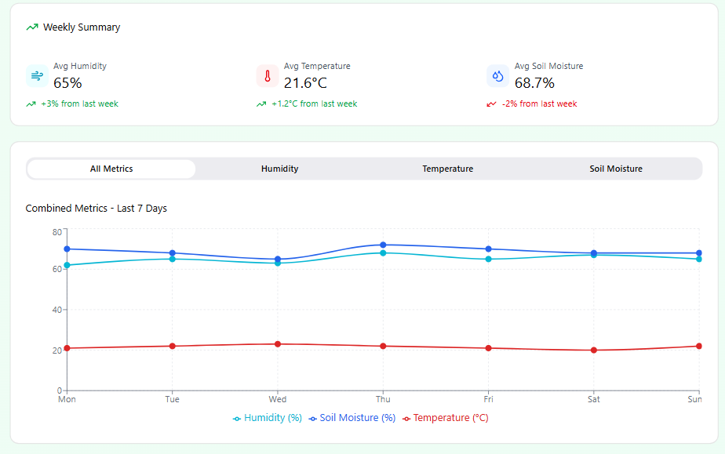

4. מסך מערכת תמרוץ
- אתגרים יומיים
- נקודות שהרוויח המשתמש
- תצוגת לוח מובילים

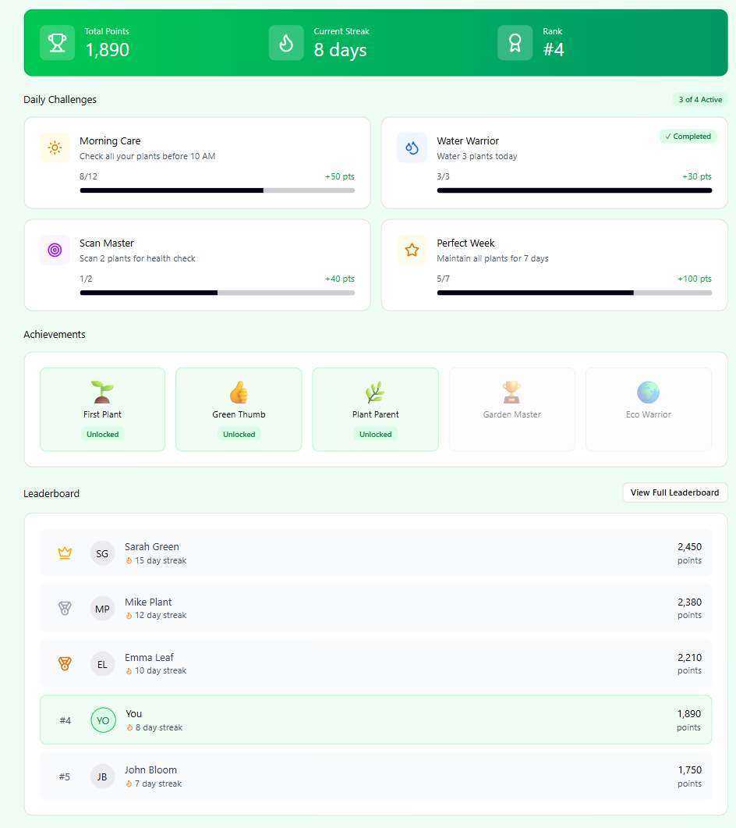

5. מסך פרטי צמחים
- סטאטוס השקייה
- מיקום
